Naam ………………………………………….. Klas……………………….. Datum……………………….

Test je kennis van benamingen bij de kerkarchitectuur (versie 20210617 - blanco)
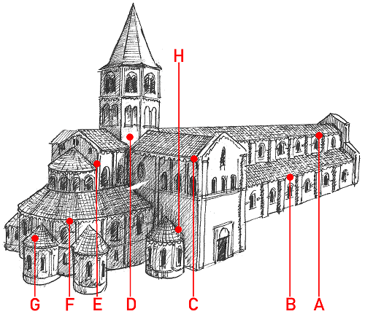

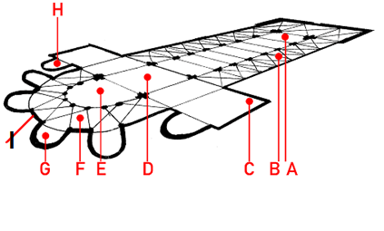

A=

B=

C=

D=

E=

F=

G=

H=

I =

z.o.z.!

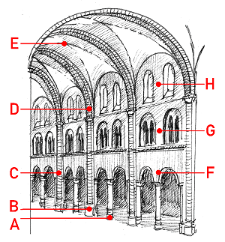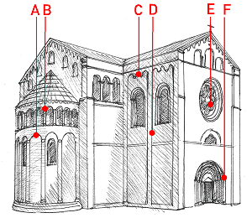

Linker afbeelding: interieur (= binnenkant) Rechter afbeelding: exterieur (= buitenkant)

A= A=

B= B=

C= C=

D= D=

E= E=

F= F=

G=

H=

0-0-0-0-0

